**Задания по олимпиаде по мировой художественной культуре**

**для 11 классов**

**Задание 1**

Операторское искусство – искусство выстраивания кадра.

1.Сколько архитектурных объектов присутствует полностью или частично в приведенном кинокадре?

2.Назовите их. Укажите, по каким архитектурным особенностям они узнаются. Впишите ответы в таблицу.

3.Если возможно, дайте название фильма.

4.К какому из объектов устремлены люди в кадре?

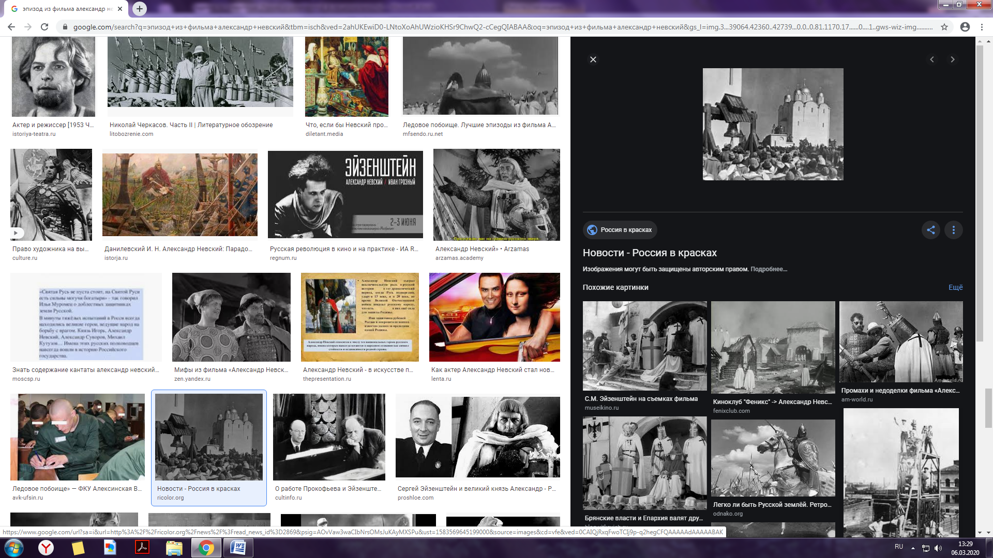

|  |  |
| --- | --- |
| Архитектурные объекты | Их признаки |
| 1. Храм | Крестово-купольная конструкция, барабаны, купола |
| 1. Колокольня | Колокол |
|  | |
| **Всего сооружений:** | 2 |
| Люди устремлены к | Ораторам |
| **Название фильма, сведения об авторах:** | «Александр Невский» 1938  Режиссёры: Сергей Эйзенштейн,  Дмитрий Васильев  Киностудия: Мосфильм |

**Задание 2**

Даны изображения 9 архитектурных объектов.

1.Объедините изображения, относящиеся к одной и той же культурной традиции. Дайте ответ, заполнив таблицу.

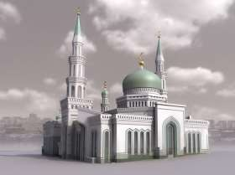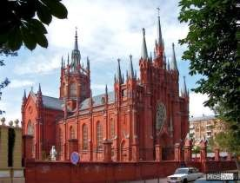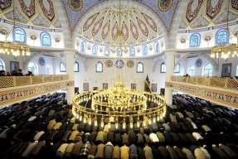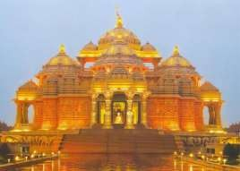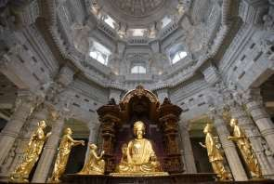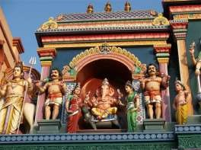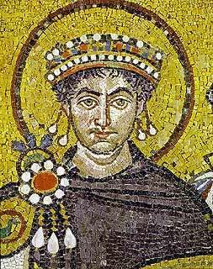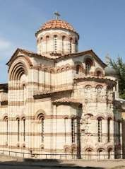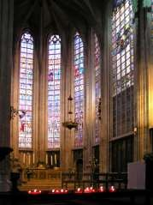

|  |  |
| --- | --- |
| **Номера**  **изображений,**  **название типа сооружения** | **Архитектурные признаки, позволяющие атрибутировать объект** |
| **1.Московская соборная мечеть** | Шестиэтажное основное здание в [византийском стиле](https://ru.wikipedia.org/wiki/%D0%98%D1%81%D0%BA%D1%83%D1%81%D1%81%D1%82%D0%B2%D0%BE_%D0%92%D0%B8%D0%B7%D0%B0%D0%BD%D1%82%D0%B8%D0%B8) с несколькими разноразмерными [минаретами](https://ru.wikipedia.org/wiki/%D0%9C%D0%B8%D0%BD%D0%B0%D1%80%D0%B5%D1%82), башенками и [куполами](https://ru.wikipedia.org/wiki/%D0%9A%D1%83%D0%BF%D0%BE%D0%BB). |
| **2.Собор Непорочного Зачатия Пресвятой Девы Марии** | Собор построен в [неоготическом](https://ru.wikipedia.org/wiki/%D0%9D%D0%B5%D0%BE%D0%B3%D0%BE%D1%82%D0%B8%D0%BA%D0%B0) стиле, в основу планировки положена форма неоготической трёхнефной крестовидной [базилики](https://ru.wikipedia.org/wiki/%D0%91%D0%B0%D0%B7%D0%B8%D0%BB%D0%B8%D0%BA%D0%B0)., На куполе и на центральном шпиле имеется крест, Двери главного входа собора обрамлены порталом, который состоит из двух трёхколонных [эдикул](https://ru.wikipedia.org/wiki/%D0%AD%D0%B4%D0%B8%D0%BA%D1%83%D0%BB%D0%B0), соединённых [барельефным](https://ru.wikipedia.org/wiki/%D0%91%D0%B0%D1%80%D0%B5%D0%BB%D1%8C%D0%B5%D1%84) арочным [навершием](https://ru.wikipedia.org/wiki/%D0%9D%D0%B0%D0%B2%D0%B5%D1%80%D1%88%D0%B8%D0%B5) — [вимпергом](https://ru.wikipedia.org/wiki/%D0%92%D0%B8%D0%BC%D0%BF%D0%B5%D1%80%D0%B3). |
| 1. **Акшардхам** | Основной материал — песчаник, а внутренние залы выточены из белого мрамора. На стенах снаружи храма барельефы и горельефы со сценами из притчей и святых писаний. На куполах, сводах, и столбах — истории о святых, о преданности учению Нараяны, жизнеописания Нилкантха. |
| 1. **Самая большая мечеть Германии в Дуйсбурге** | Здание с куполом-гамбизом, к мечети пристраиваются башни-[минареты](https://ru.wikipedia.org/wiki/%D0%9C%D0%B8%D0%BD%D0%B0%D1%80%D0%B5%D1%82), Молитвенный зал лишён изображений, но есть арабский орнамент |
| 1. **Акшардхам** | Внутри храма под центральным куполом установлена 3-метровая золотая статуя Нилкантха-Нараяны. По обе стороны от него — последователи его учения. Источник: https://travelask.ru/india/delhi/hramovyy-kompleks-akshardham |
| 1. **Храм Шри Вирамакалиямман** | Храм построен в южноиндийском [тамильском](https://ru.wikipedia.org/wiki/%D0%A2%D0%B0%D0%BC%D0%B8%D0%BB%D1%8B) стиле, распространённом в [Тамилнаде](https://ru.wikipedia.org/wiki/%D0%A2%D0%B0%D0%BC%D0%B8%D0%BB%D0%BD%D0%B0%D0%B4), В храме стоит статуя богини Кали со множеством рук и ног, причём в каждой она держит боевое оружие. В главном алтаре помещена чёрная статуя Кали с сыновьями по обеим сторонам — слоноголовым [Ганешей](https://ru.wikipedia.org/wiki/%D0%93%D0%B0%D0%BD%D0%B5%D1%88%D0%B0) и [Скандой](https://ru.wikipedia.org/wiki/%D0%A1%D0%BA%D0%B0%D0%BD%D0%B4%D0%B0), богом-младенцем верхом на павлине. |
| 1. **Базилика Сан-Витале** | Базилика построена в форме восьмиугольного [мартирия](https://ru.wikipedia.org/wiki/%D0%9C%D0%B0%D1%80%D1%82%D0%B8%D1%80%D0%B8%D1%83%D0%BC) византийского типа, Наружные стены не имеют каких-либо декоративных элементов и расчленены вертикальными и горизонтальными [контрфорсами](https://ru.wikipedia.org/wiki/%D0%9A%D0%BE%D0%BD%D1%82%D1%80%D1%84%D0%BE%D1%80%D1%81). Здание увенчано гранёным барабаном [купола](https://ru.wikipedia.org/wiki/%D0%9A%D1%83%D0%BF%D0%BE%D0%BB). Архитектура Сан-Витале сочетает элементы классического римского зодчества (купол, порталы, ступенчатые башни) с византийскими веяниями (трёхлопастная [апсида](https://ru.wikipedia.org/wiki/%D0%90%D0%BF%D1%81%D0%B8%D0%B4%D0%B0_(%D0%B0%D1%80%D1%85%D0%B8%D1%82%D0%B5%D0%BA%D1%82%D1%83%D1%80%D0%B0)), узкие кирпичи, трапециевидные [капители](https://ru.wikipedia.org/wiki/%D0%9A%D0%B0%D0%BF%D0%B8%D1%82%D0%B5%D0%BB%D1%8C), пульван и т. д.). Низ внутренних стен базилики облицован [мрамором](https://ru.wikipedia.org/wiki/%D0%9C%D1%80%D0%B0%D0%BC%D0%BE%D1%80), наборный пол украшен геометрическим орнаментом. |
| 1. **Церковь Нотр-Дам-дю-Саблон** | Образец Брабантской готики, была построена в XIV в., предстает в виде изящного готического строения, украшенного множеством башенок, ажурными балюстрадами и окном–розой. Внутри храм интересен цветными витражами, скульптурами, старинной барочной кафедрой XVII в. и барельефом об истории доставки статуя Девы Марии. |

**Задание 3**

Вы куратор художественной выставки.

Даны 10 репродукций предлагаемых на выставку работ.

1.Определите тему выставки. Дайте ей поэтическое название (используйте при необходимости приведенные ниже цитаты о музыке)

2.Подготовьте материалы к выставке, заполнив таблицу:

a. расположите работы в хронологической последовательности по эпохам

b. поясните, по каким признакам вы определили эпоху, стиль или направление.

3.Напишите вводную заметку для буклета выставки, в которой, анализируя имеющиеся работы, отметьте возможности живописи для передачи музыкальных впечатлений. Используйте при необходимости приведенные ниже цитаты о музыке.

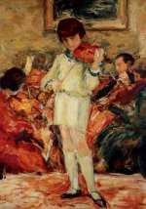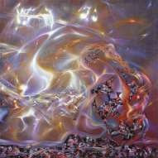

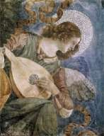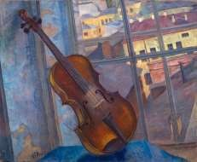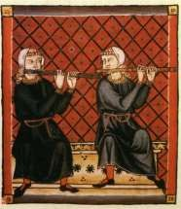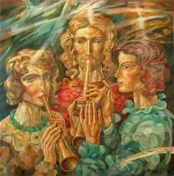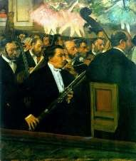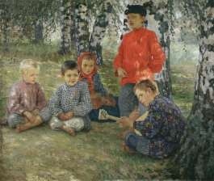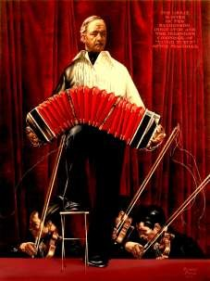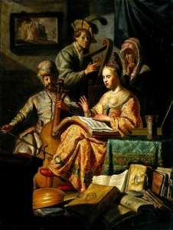

|  |  |
| --- | --- |
| В ней что-то чудотворное горит, И на глазах ее края гранятся. Она одна со мною говорит, Когда другие подойти боятся.  А.Ахматова | Болящий дух врачует песнопенье. Гармонии таинственная власть Тяжелое искупит заблужденье И укротит бунтующую страсть.  Евг.Баратынский |
| …как Солнца луч в движении тумана, И голос сердца ты, и листьев ты рассказ…  К.Бальмонт | …первая свирель была царевна Ветров и воли, смывшей берега  К.Бальмонт |
| Я в музыку порой иду, как и океан, Пленительный, опасный— Чтоб устремить ладью сквозь морок и туман К звезде своей неясной.  Ш.Бодлер | Пастушьей флейтой стала кость орла,  И понял ты живую прелесть мира  И отделил добро его от зла.  И сквозь покой пространства мирового  До самых звезд прошел девятый вал...  Откройся, мысль! Стань музыкою, слово,  Ударь в сердца, чтоб мир торжествовал!  Н.Заболоцкий |

**Вводная заметка (к заданию 3)**

|  |
| --- |
| Название и подзаголовок выставки:  «Музыка сквозь века» |
| Я в музыку порой иду, как и океан,  Пленительный, опасный—  Чтоб устремить ладью сквозь морок и туман  К звезде своей неясной.  Ш.Бодлер |

**Подготовительные материалы**

**(таблица к заданию 3)**

|  |  |  |
| --- | --- | --- |
| Эпоха, направление, стиль | №№ работ | Признаки эпохи, направления, стиля |
| Средние века |  | Религиозная тематика (предположительно на картине монахи). Присутствуют декоративные орнаменты. Плоские объекты и люди. |
| Возрождение | 1 | Мифологические и библейские персонажи, Передача света и тени, детальное изображение тканей с изящными складками. Человеческое тело было основным источником вдохновения- проявлялось в изящно точных деталях тела. |
| XVII век | 8 | Живопись эпохи барокко.   Художник стремится тщательно выписать каждую деталь материального мира, как можно достовернее передать экзотическую обстановку библейской истории. Почти все герои предстают перед зрителем наряженными в причудливые восточные наряды, блистают драгоценностями, что создаёт атмосферу мажорности, парадности, праздничности |
| XIX век, реализм | 6 | Любимый объект для художников-реалистов — это сцены сельской и городской жизни, быт рабочего класса, сюжеты с улиц, кофе и клубов, а также откровенность в изображении тел. Общей тенденцией реализма было желание отойти от «идеального», как это было принято в изображении античной мифологии мастерами эпохи Возрождения. Таким образом, реалисты изображали обычных людей и ситуации. |
| XIX век, импрессионизм | 10 | Динамизм стремительных мазков, мимолетность, яркие цвета, светоносность. |
| Начало ХХ века, влияние символизма | 2 | Изящной форме инструмента противопоставлена жесткая геометрия оконных переплетов; теплому дереву – холодное стекло, маленькому пространству комнаты, человеческому приюту – громады каменных зданий города. Мотив извечного конфликта духовного и технического начал приобретает в этом натюрморте философское звучание. |
| Начало ХХ века, влияние авангарда и импрессионизма | 5 | новаторская композиция полотна, на котором «не поместились» головы танцовщиц. |
| Последняя треть ХХ века, декоративность, импрессионистичность, элементы кубизма | 4 | неосимволизм, сплав живописи эпохи Возрождения, романтизма, классицизма, импрессионизма, формализма. |
| Конец ХХ века, сочетание импрессионистичности и символизма | 7 | Влияние импрессионизма – яркие сочные краски,  Свето-теневые эффекты, подвижность.  Символизм – интерес к личности, внимание к символам и знакам |
| Начало XXI века, гиперреализм, экспрессионистичность | 9 | картины напоминают фотографии, возник как реакция на художественное движение абстракционизм. Объем объекта, свет и тень, текстура материалов – все это изображается таким способом, чтобы выглядеть еще более ясно и подробно, даже преувеличенно в сравнении с оригиналом. |